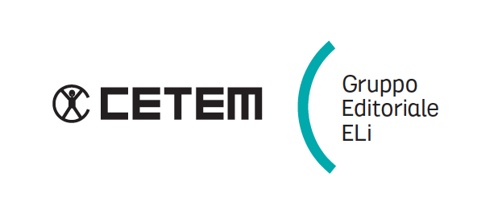

Scuola ……………………………………………………………………………………………………………………

Anno scolastico ……………………… Sezioni ………..………………………………………………………

Relazione per l’adozione del testo

***SI PUÒ FARE!***

Corso di Letture classi 1-2-3 – CETEM, Gruppo Editoriale ELi



Si propone l’adozione di questo Corso per i seguenti motivi.

*Si può fare!* si caratterizza per un **contesto di apprendimento altamente motivante** e **proposte graduali** e **inclusive**.

La protagonista che accompagna gli alunni e le alunne è Eli, una bambina di sei anni che si appresta a iniziare la Scuola Primaria e che ha un grande **sogno**, quello di *volare*. Insieme a lei, l’intera classe, fatta di bambini e bambine, tutti con i propri sogni: la scuola diventa il luogo della **possibilità**, in cui trovare la strada che conduce alla realizzazione del sé, partendo dalle proprie risorse e contando sul supporto degli altri.

Il volume **Accoglienza**, sviluppato su due percorsi, prevede una prima parte per lavorare sulle competenze cognitive, che porterà l’insegnante, attraverso una griglia di osservazione finale, a raccogliere le osservazioni necessarie per stendere poi una progettazione in linea con la classe, e una seconda parte pensata per lavorare sulle **competenze non cognitive**, con proposte graduali legate alla pratica della **Mindfuness**.

Il progetto fornisce la possibilità di adottare anche la configurazione con il **Metodo 4 caratteri**.

Nel percorso di alfabetizzazione, attraverso il metodo fono-sillabico, ogni lettera è presentata attraverso una storia inedita. Il Metodo è operativo fin dalla prima pagina con proposte e attività legate all’**alfabetiere individuale interattivo**. I bambini e le bambine potranno ritagliare le **Card** di cui consta l’**Alfabetiere** e conservarle all’interno di una **scatola** da costruire. Ogni Card, che riporta la parola bersaglio e il grafema nei 4 caratteri, sul retro propone giochi fonetici e lessicali che potranno essere utilizzati insieme a pagine speciali presenti nel volume del Metodo.

Costante il riferimento al volume **Imparo a scrivere** che, grazie a uno sfondo integratore, permette al bambino e alla bambina di apprendere i quattro caratteri in modo divertente.

I volumi delle **Letture** forniscono un ricco corredo di brani ordinati per difficoltà: le prime pagine sono fruibili fin da subito e sono connesse al volume del Metodo con letture per immagini che stimolano la comunicazione. Presenti un percorso di **Mindfuness** e rubriche di **Soft Skills** per lo sviluppo delle competenze non cognitive.

Nelle classi successive inizia l’analisi delle tipologie testuali con mappe di sintesi e, in terza, un percorso specifico sulla comunicazione. Per la classe terza un volume di **Scrittura e Riassunto** ricco di trucchi e strategie per scrivere e imparare a studiare, con riferimenti concreti al volume delle Discipline.

Nei volumi delle Letture sono presenti le **situazioni valutabili**, proposte di verifica in linea con la nuova valutazione.

Grande importanza è riservata all’**Educazione Civica** che, partendo da argomenti vicini ai bambini e alle bambine, offre lo spunto per proporre attività di confronto propedeutiche al **Debate** e al **pensiero divergente**.

La **Riflessione linguistica** vede la presenza di uno sfondo integratore e del percorso **GrammaticArte**, che utilizza competenze in **contesti non noti** e stimola la curiosità verso diverse forme d’arte.

La **Matematica** è attentamente **graduale** e **inclusiva** con una fonte attenzione alle **strategie di calcolo mentale**, al **problem** **solving**, al pensiero computazione, alla l**ogica**.

In **Storia**, **Geografia** e **Scienze** l’impianto didattico è molto vario e ricco di attività con approccio laboratoriale, attività *Per fare* *classe* e educazione civica. Gli **eserciziari** sono **integrati**.

All’insegnante e alla classe viene fornito quanto segue.

- Manuale **Valutare Oggi** con strumenti per la progettazione, la verifica, la valutazione e l’autovalutazione.

- Kit **Rosso Blu Click**! con Guida e set di carte per giochi e abilità fino-motorie e grosso-motorie.

- **Una** **Guida** insegnante **per classe** e **per materia**, con all’interno i **Percorsi Semplificati**, disponibili su richiesta anche a parte.

- **#altuofianco**: sezione del sito del Gruppo Editoriale ELi dedicata alla Didattica Digitale Integrata, con tantissime risorse per la programmazione, la didattica mista, la valutazione e il **sostegno**.

- **Alfabetiere murale**, comprensivo anche di numeri fino a 20; **poster** murali; **CD Audio**.

- **Libri digitali** scaricabili, con attività e risorse extra condivisibili attraverso Google Classroom, audiolibri, tracce audio, canzoni, video delle storie e per la corretta grafia delle lettere nei tre caratteri (classe 1), video tutorial di matematica e discipline, percorsi semplificati stampabili, ambiente di apprendimento interattivo “Ristorante BellaScuola”.